SUMÁRIO

1 OBJETIVO E ABRANGÊNCIA 3
2 DEFINIÇÕES 3
3 PASTAS DO SISTEMA DE REDE 3
4 FERRAMENTAS DE DESIGN 4
5 ORÇAMENTO DE MARKETING 4
6 ATIVIDADES INSTITUCIONAIS 4
6.1 Identidade Visual da Rotoplastyc 4
7 PESQUISAS DE SATISFAÇÃO DE CLIENTES 5
7.1 Pesquisa NPS (Net Promoter Score) 5
8 ATIVIDADES COMERCIAIS E ESTRATÉGICAS 6
8.1 Planejamento estratégico de marketing 6
8.2 Campanhas de vendas 7
8.3 Solicitações internas para uso externo 7
8.4 Desenvolvimento de Vídeos 7
8.5 Relacionamento com representantes e revendas 8
8.6 Eventos Externos 8
8.7 Estande 8
8.8 Exposição de Produtos 9
8.9 Materiais promocionais 9
8.10 Brindes para distribuição externa 10
9 MARKETING DIGITAL 10
9.1 Redes sociais 10
9.2 Google Ads e Meta Ads 11
9.3 Inbound Marketing e a ferramenta RD Station Marketing 11
9.4 Site Rotoplastyc 12
9.5 Blog 13
9.6 Entrada de Oportunidades de negócios 13
10 Acompanhamento Mensal de Indicadores 13
11 Acompanhamento de Atividades Semanal 14
11.1 Reuniões de Kick off e de Fechamento da Semana 14
12 – Pesquisa de Novos Produtos 14
13 - REVISÕES EFETUADAS 15
14 APROVAÇÃO DO DOCUMENTO 16

1 OBJETIVO E ABRANGÊNCIA

Definir e descrever as atividades do setor de Marketing com o intuito de especificar a forma de trabalho deste setor.

2 DEFINIÇÕES

ED – Engenharia de Desenvolvimento
NF – Nota Fiscal
OEM – Original Equipment Manufacturer ou Fabricante Original do Equipamento
Produto RP – Produto Rotoplastyc (Produto próprio)
P&D – Pesquisa e Desenvolvimento
SGQ – Sistema de Gestão de Qualidade
Sistema Tecnicon – Software que integra todos os setores da empresa
CRM – Customer Relationship Management (Software utilizado para acompanhar o andamento das negociações do time de vendas).
Lead – Possível Cliente (Alguma pessoa que tem, de alguma forma, interesse nos produtos da empresa).
Marketing Digital – Conjunto de ações/ferramentas para atrair clientes para o site de forma espontânea.
NPS – Net Promoter Score (Pesquisa de satisfação para clientes RP).
Persona – Representação fictícia do seu cliente ideal.
Prospect – Quando já existe uma interação com o possível cliente.
Público–Alvo – É um recorte demográfico, socioeconômico e comportamental de um grupo que a empresa determina como futuros consumidores do seu produto ou serviço.
RD Station – Software de automação para Marketing Digital.

3 PASTAS DO SISTEMA DE REDE

A principal pasta que o setor de marketing utiliza no dia a dia é: Marketing. Outras pastas são de apoio, como marketing_comercial e engenharia_rp. Estas podem ser encontradas na rede: setores. É importante que toda e qualquer alteração que seja feita nos documentos referentes ao setor, sejam salvas nas pastas de rede de forma organizada e não na área de trabalho.

4 FERRAMENTAS DE DESIGN

Sempre que houver a demanda de criação de peças com a aplicação de nossa marca, o setor de marketing é o responsável por fazê-la de forma correta. Para a criação de qualquer arte, seja um material de uso interno ou externo, é necessário utilizar as formas corretas de aplicação da marca, as quais estão disponíveis em nosso Manual da Marca que está salvo na pasta Marketing. Para a criação das mais diferentes peças, o setor de marketing deve escolher a ferramenta mais adequada.

5 ORÇAMENTO DE MARKETING

O setor de marketing é responsável por desenvolver um orçamento anual de investimentos de marketing. O mesmo é realizado em outubro e aprovado em reunião pela Direção em novembro, com a participação do setor de Custos da empresa. Em janeiro do ano seguinte é colocado em prática. O orçamento deve prever todas as ações do setor que exigem investimentos financeiros. O orçamento de Marketing contempla as ações institucionais, de OEM e de RP.

6 ATIVIDADES INSTITUCIONAIS

6.1 Identidade Visual da Rotoplastyc

O setor de Marketing é responsável por manter a fidelidade da aplicação da identidade visual da empresa, de acordo com o Manual da Marca. Materiais que utilizem as cores, a logomarca ou o nome da empresa, quando não criados pelo setor de Marketing, precisam passar por aprovação prévia antes de serem produzidos. As aprovações devem ser solicitadas por e-mail para o endereço marketing@rotoplastyc.com.br.

7 PESQUISAS DE SATISFAÇÃO DE CLIENTES

São realizadas anualmente pesquisas de satisfação com o cliente, atendendo os dois públicos da Rotoplastyc em pesquisas distintas: OEM e RP. Elas são realizadas em conjunto com o setor de SGQ, com dois disparos: o primeiro no final do primeiro semestre e o segundo até dezembro. Ambas são realizadas através de formulário do Google Forms compartilhado e contam com o auxílio dos setores comerciais, além da engenharia e qualidade para construção das perguntas e dados dos clientes para envio das pesquisas. A metodologia usada é o NPS.
Após realização da pesquisa, o Marketing e o SGQ são responsáveis por apresentar os resultados e auxiliar os setores a criar planos de ação para implantar melhorias que irão refletir na experiência do cliente.
No final do exercício, é realizada a média ponderada das pesquisas para o resultado do ano a ser lançado no SIG e base para o PR da empresa.

7.1 Pesquisa NPS (Net Promoter Score)

Dentro das pesquisas de satisfação com os clientes da Rotoplastyc, o setor de marketing utiliza a metodologia de pesquisa NPS (Net Promoter Score,) que busca realizar a mensuração do grau de satisfação e fidelidade dos consumidores. O foco do NPS é melhorar o desempenho da empresa a cada feedback recebido. Sendo assim, devido a simplicidade dos resultados tanto quantitativos quanto qualitativos, é possível fazer a tratativa do cliente em poucos minutos após o recebimento da crítica.
O NPS é classificado através de uma pergunta simples: “Em uma escala de 0 a 10, o quanto você indica a Rotoplastyc para amigos e familiares? Por quê?” A fórmula para cálculo de satisfação é:
Net Promoter Score = %CLIENTES PROMOTORES – %CLIENTES DETRATORES = NPS.
Com base nas notas de 0 a 10, os clientes são classificados em 03 formas:
- Notas de 0 a 06 – Clientes detratores: são aqueles clientes que indicam que as suas vidas pioraram depois da compra do produto ou serviço. Criticam a empresa em público e dificilmente voltariam a fazer negócio com Rotoplastyc, exceto em situações extremas.
- Notas de 07 e 08 – Clientes Neutros: são aqueles que compram somente os produtos e serviços realmente necessários. Não são leais e não são entusiastas da Rotoplastyc. Merecem atenção pois podem virar detratores se não tiverem suas necessidades atendidas.
- Notas de 09 a 10 – Clientes Promotores – Passaram a ter uma vida melhor depois do início do relacionamento com a empresa/produto/serviço/marca. São leais, oferecem feedbacks e são entusiasmados.
De acordo com as notas do Net Promoter Score é possível classificar as empresas em 4 zonas de classificação, que em termos gerais exemplificam o quão bem a empresa está em relação a satisfação de clientes. As zonas são:
Excelente – NPS entre 75 e 100
Muito bom – NPS entre 50 e 74
Razoável – NPS entre 0 e 49
Ruim – NPS entre -100 e -1

A meta da Rotoplastyc é acordada no início do ano, de acordo com o Planejamento Estratégico, no pilar de Mercado e Clientes, no tópico Garantir a Satisfação dos Clientes (https://sig.grupoadvis.com.br/pe/mapa). Os resultados são alimentados no sistema de Gestão de Metas da empresa pelo setor de Marketing.

8 ATIVIDADES COMERCIAIS E ESTRATÉGICAS

8.1 Planejamento estratégico de marketing

É de responsabilidade do setor de marketing realizar uma vez ao ano um planejamento de marketing a ser aprovado e apresentado em reunião com a Direção. O planejamento estratégico de marketing deriva da estratégia geral da empresa definida em outubro do ano anterior. As ações são desenhadas para atingimento da estratégia macro. Após aprovação com sugestões, o plano com as ações deve ser executado. A revisão do mesmo deve ser semestral, para acompanhamento de resultados e eficácia.

8.2 Campanhas de vendas

As campanhas de vendas do setor comercial RP podem estar ligadas com períodos de feiras e eventos ou demanda específica para fomentar as vendas. Em reunião com Direção e Comercial RP a estratégia é aprovada e pode demandar criação de materiais digitais ou impressos. As artes são criadas através de ferramenta adequada e aprovadas pelo setor comercial. Caso seja necessário comprar algum item, o setor de marketing envia ao setor de Compras para cotações. Seguindo o fluxo interno do Compras e Almoxarifado.

8.3 Solicitações internas para uso externo

Os setores como comerciais OEM, RP e RH podem demandar criação de materiais impressos ou online, além do próprio setor de marketing. Exemplos disso são as divulgações de cards para divulgação de produtos através do WhatsApp, stories, e-mail marketing para empresas clientes, apresentações para clientes, anúncios de revista, post para redes sociais, materiais de divulgação, banners, entre outros. As solicitações devem ser feitas por e-mail (marketing@rotoplastyc.com.br), com pelo menos 5 dias de antecedência. Após a análise da solicitação o marketing cria as artes do material de acordo com o padrão (identificação visual) da Rotoplastyc e envia para o setor solicitante para aprovação.
Após ajustes, quando necessários, o material gráfico é enviado ao setor de Compras, para aquisição. Ao receber o material de divulgação o Almoxarifado confere a quantidade e encaminha o material ao Marketing, que é responsável pela conferência da qualidade do material, controle de estoque, distribuição e eventual descarte de materiais obsoletos. O setor de marketing é responsável também por liberar a saída dos materiais de divulgação, informando a portaria, os materiais e finalidade.

8.4 Desenvolvimento de Vídeos

O intuito dos vídeos é gerar conteúdo relevante para os nossos colaboradores, clientes, revendas e parceiros. Dessa forma, periodicamente devem ser desenvolvidos vídeos institucionais, técnicos, com depoimentos e comerciais. O setor de marketing é responsável por planejar e escolher os temas, escrever o roteiro e providenciar os orçamentos com as agências. Para o desenvolvimento dos roteiros dos vídeos é importante envolver os setores que tem ligação com o conteúdo, como o setor Comercial ou de Engenharia, por exemplo. O Marketing também deve auxiliar na gravação dos mesmos, sempre trabalhando em conjunto com a área solicitante.
Sempre solicitar a entrega do vídeo em alta para ser publicado no Youtube, Facebook e Instagram e também em qualidade baixa, com capa, para ser enviado pelo WhatsApp.

8.5 Relacionamento com representantes e revendas

Todos os materiais desenvolvidos para o comercial RP são enviados para os representantes através da pasta compartilhada no drive, com endereço disponível no grupo de WhatsApp Comercial Rotoplastyc (https://drive.google.com/drive/folders/16pBoD2DiDpVZF4jkgCTplXXjtgxj8Pu2?usp=sharing).
Nesse grupo são compartilhadas as informações relevantes a todos os representantes, convites, vídeos, materiais de suporte, entre outros.

8.6 Eventos Externos

O Marketing é responsável por auxiliar na organização de eventos externos como as feiras e dias de campo. Atualmente a Rotoplastyc participa das principais feiras agrícolas do Brasil a fim de demonstrar sua linha de produtos próprios. O calendário de feiras é definido junto ao setor comercial da empresa. Os eventos podem ser da linha RP, OEM ou Institucionais.

8.7 Estande

O setor de Marketing deve buscar uma montadora parceira que atenda às necessidades da empresa e que disponha de um layout moderno para construção de um estande ideal para cada feira, buscando sempre um investimento condizente com o valor que consta no orçamento anual do setor de Marketing.
As prospecções e contratações ocorrem no fim do ano anterior a partir das definições estabelecidas em reunião pelo setor de Marketing, e Comercial, a fim de que tudo seja ajustado para o ano seguinte.
O orçamento e a negociação são feitos pelo setor de Marketing com posterior contrato. É importante que o contrato seja lido com muita atenção antes da assinatura para evitar quaisquer imprevistos e certificar-se de que receberemos um serviço completo tanto na parte de montagem como de documentação necessária. O Marketing acompanha a montagem da feira, verificando a qualidade de entrega do serviço para garantir que tudo esteja de acordo no início da feira ou evento.

8.8 Exposição de Produtos

O Marketing é responsável por analisar, em conjunto com o time Comercial, quais produtos devem ser levados e expostos na feira. Deve ser analisado o tamanho do terreno disponível e como será a disposição dos itens selecionados.
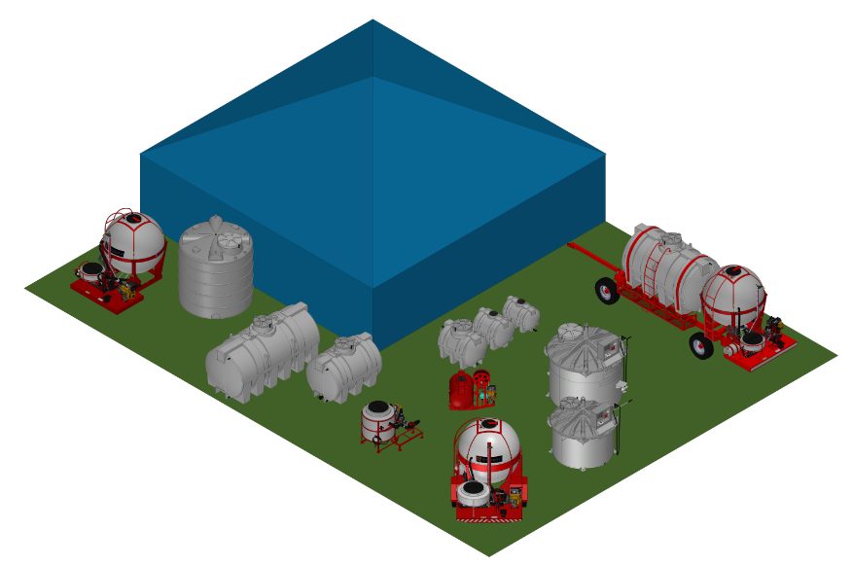
Esboço layout

8.9 Materiais promocionais

A participação da Rotoplastyc em feiras e eventos externos pode demandar a compra de materiais de divulgação específicos, utilizando o valor aprovado para essa finalidade dentro do orçamento do setor de marketing. O setor abre uma solicitação de compras no ERP Tecnicon, seguindo o fluxo de Compras. Assim que os materiais chegarem na Rotoplastyc, o Almoxarifado confere a quantidade e encaminha o material ao Marketing, que é responsável pela conferência dos itens (layout, qualidade, padrão, material utilizado, aspecto visual, padrão de cor e arte, etc).

8.10 Brindes para distribuição externa

Ações comerciais podem demandar a compra de brindes. O setor de marketing é responsável por pesquisar e escolher tipos de brindes, podendo envolver os setores comerciais. Após a escolha do tipo de brinde, o marketing abre uma solicitação de compras no ERP Tecnicon. Após a chegada dos brindes na Rotoplastyc, o setor de Almoxarifado confere a quantidade e entrega ao setor de marketing para que sejam armazenados em local específico.
Os brindes produzidos internamente também podem ser entregues para clientes, representantes ou parceiros. Itens de produção interna, como chopeiras e tábuas de carne, são solicitados ao Almoxarifado pelo Marketing e com custo lançado no centro de custo do setor solicitante. Os demais brindes, são lançados no centro de custo do Marketing e podem ser distribuídos em feiras, eventos ou para clientes finais, após liberação do setor de Marketing.

9 MARKETING DIGITAL

9.1 Redes sociais

É de responsabilidade do setor de Marketing o planejamento de conteúdos mensais para serem postados nas redes sociais Facebook, Instagram, LinkedIn e YouTube. A Rotoplastyc conta com uma agência para ajudar na construção dos conteúdos, datas, horários e formatos de publicações, com base nas nossas buyer personas.
A agência produz os conteúdos, cria o calendário e envia para a aprovação da Rotoplastyc. A ferramenta de gerenciamento dos conteúdos é o Trello, compartilhado entre a Rotoplastyc e a agência.

9.2 Google Ads e Meta Ads

Dentro do orçamento do setor de marketing estão previstos investimentos em anúncios pagos dentro das plataformas Google Ads e Meta Ads. São realizadas pesquisas para identificar as palavras-chave para serem patrocinadas dentro do Google e elencadas as melhores publicações no Instagram e Facebook para serem anunciadas nessas redes sociais, com base no público-alvo identificado e objetivo ideal. Os investimentos e resultados são monitorados mensalmente.

9.3 Inbound Marketing e a ferramenta RD Station Marketing

Inbound Marketing é o conjunto de estratégias de marketing que visam atrair e converter clientes usando conteúdo relevante. Diferente do marketing tradicional, no Inbound Marketing a empresa não vai atrás de clientes, mas explora canais como mecanismos de busca, blogs e redes sociais para ser encontrada. A Rotoplastyc começou a implementar o Inbound Marketing em 2017. Com base nos estudos das buyers personas são desenvolvidas campanhas de automação de e-mail marketing, entregando conteúdos diferenciados conforme o comportamento de compra de cada uma.
A RD Station Marketing é uma ferramenta para gerenciar e automatizar as ações de e-mail marketing, por meio do Inbound Marketing. O software entrega conteúdo para que o possível cliente deixe seus dados e ajuda a atrair visitantes para o site. Com a ferramenta é possível desenvolver campanhas para atrair, converter, relacionar, vender e analisar. Assim, captamos o nome, e-mail e telefone do cliente para que o representante entre em contato e faça o processo da venda. É possível analisar o Dashboard da RD Station Marketing e acompanhar o número de visitantes, leads, oportunidades e vendas que chegaram através do nosso site. Esses dados são importantes, pois nos permitem melhorar cada vez mais a conversão de oportunidades para vendas, através de aumento de tráfego no site via conteúdos, propagandas pagas ou outros meios.

9.4 Site Rotoplastyc

O Site da Rotoplastyc é a sede da empresa no mundo digital. É função do setor de marketing mantê-lo atualizado e com informações relevantes. Hoje, o nosso site é a maior fonte geradora de Leads que levam a novas oportunidades de negócio para a empresa. Quando o cliente se interessa por algum produto, ele pode pedir o orçamento através do preenchimento de um formulário (Landing Page, imagem 2), esse contato cai diretamente no RD Station Marketing, que direciona a oportunidade de negócio para o Altforce, onde os representantes tem acesso aos leads da sua região.

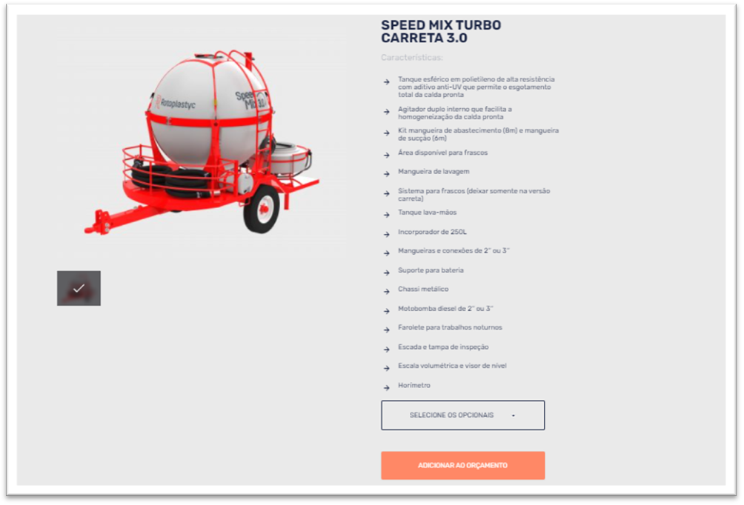
Landing Page Soluções Agrícolas

A agência Alpina é a responsável pelo monitoramento e suporte do site Rotoplastyc. O acesso à plataforma de chamados é feito pelo seguinte link: https://alpinaweb.tomticket.com/, com login e senha (informações disponíveis no arquivo Senhas, dentro da pasta Marketing). As alterações disponíveis no pacote contratado são única e exclusivamente para parte estrutural, onde disponibilizamos de 2 horas mensais para atendimento das solicitações.

9.5 Blog

Todos os conteúdos gerados podem ser postados no blog. Além de conteúdos relevantes, o blog é o meio de publicar notícias institucionais e eventos que acontecem na empresa, por isso é importante mantê-lo atualizado. As postagens são realizadas pelo marketing, dentro do link rotoplastyc.com.br/alpina.

9.6 Entrada de Oportunidades de negócios

O setor de marketing é responsável por atrair e gerar oportunidades de negócios pelos meios digitais (redes sociais, WhatsApp e site da empresa) ou telefone. O recebimento e atendimento é responsabilidade do Comercial Administrativo. Os objetivos do setor de marketing são traçados no início do ano e acompanhados na Gestão de Metas e Resultados – Marketing, no SIG.
Ao navegar em nosso site e clicar no botão de solicitação de orçamento, o cliente deixa seus dados de contato, junto das informações do produto desejado. O setor comercial, recebe diretamente estes contatos, faz o atendimento inicial, registra no Altforce e envia para o representante e/ou revenda, conforme a região de atuação, ou para o setor comercial interno, quando necessário.

10 Acompanhamento Mensal de Indicadores

Todos os meses, o setor de marketing preenche seus indicadores no SIG. Os indicadores são definidos junto com a gerência comercial e alinhados ao planejamento estratégico da empresa. O setor também mantém os principais números referentes a redes sociais e geração e conversão de leads armazenados em uma planilha de Excel, na pasta W:\marketing\Marketing Estratégico\2024\Marketing Digital\Resultados.

11 Acompanhamento de Atividades Semanal

11.1 Reuniões de Kick off e de Fechamento da Semana

Toda segunda feira a equipe de marketing se reúne para uma reunião de kick off. Nesta reunião que dura 30 minutos, são elencadas as prioridades da semana e o que será entregue até sexta-feira. Da mesma forma, há uma reunião de fechamento da semana, toda sexta-feira, onde todas as atividades são revisadas para entender se os objetivos da semana foram atingidos.

12 – PESQUISA DE NOVOS PRODUTOS

No processo de desenvolvimento de novos produtos o Marketing participa de dois momentos: verificação do alinhamento com o Planejamento Estratégico e Teste de Conceito.
Na etapa de verificação de alinhamento, é necessário identificar as necessidades levantadas no mercado e cruzar com o que foi definido no Planejamento Estratégico como foco de atuação da empresa, identificando pontos de concordância e discordância, para auxiliar as equipes Comerciais e de Engenharia de Desenvolvimento nas definições dos projetos que irão para desenvolvimento.
Após a definição dos produtos que irão para a fila de desenvolvimento, é verificado se é necessário criar uma etapa de Teste de Conceito. Nessa etapa, o Marketing é responsável por realizar pesquisa de mercado ou com clientes potenciais de aceitação no novo produto, reunindo informações para que o projeto seja desenvolvido de acordo com a necessidade do mercado e que traga resultados comerciais. A pesquisa precisa atender às necessidades de cada projeto, no que diz respeito ao número de pessoas a serem entrevistadas, às regiões que precisam ser contempladas e aos pontos que são fundamentais para o desenvolvimento do projeto. Os dados do Teste de Conceito devem ser registrados em documento https://docs.google.com/document/d/10ghmm5JcolBKJYnf_Sz84XSVFcgl5WVmnZ3Sj4xrR9E/ Passos a seguir:
- Definir público-alvo: (como fazer a definição? Região, número de entrevistados);
- Definir metodologia: (pesquisa in loco, por telefone/email, com clientes finais, revenda, representantes);
- Definir prazo de aplicação (quanto tempo para a atividade, receber respostas);
- Analisar resultados obtidos (o que considerar);
- Apresentação das conclusões e aceitação ou não do conceito (cruzar com a ideia inicial).

13 - REVISÕES EFETUADAS

Revisão | Data | Alteração
00 | 06/11/2017 | Emissão.
01 | 15/06/2018 | Alterado item 6.4.
02 | 28/05/2019 | Revisão geral do documento.
03 | 07/08/2019 | Revisão geral do documento.
04 | 03/06/2020 | Revisão geral do documento.
05 | 25/03/2021 | Revisão geral do documento.
06 | 30/06/2022 | Revisão geral do documento.
07 | 14/06/2023 | Revisão geral do documento.
08 | 20/09/2023 | Exclusão do item 6.3 – Distribuição e controle de brindes para colaboradores e alteração do item 8.10 Brindes para distribuição externa.
09 | 06/09/2024 | Revisão geral do documento.

14 APROVAÇÃO DO DOCUMENTO

PROCESSO | RESPONSÁVEL
Elaboração | Nádia Laís Pilger.
Gestor responsável | Graciele Libreloto.
Aprovação | Amanda Moras do Prado.

